Universidad Tecnológica del Valle de Toluca

Dirección de carrera: Tecnologías de la Información y Comunicación

Carrera: Técnico Superior Universitario en

Tecnologías de la Información Área Redes Digitales

# Asignatura: Aplicaciones Web

# **“Practica 1 Estructura Básica De Html”**

# Docente: Fernando Bonifacio Morales

Alumna: Vanessa Johana Camacho González

Matricula: 221911819

Grupo: IRD-32

Cuatrimestre: Tercero

# Lugar: Santa María Atarasquillo Lerma, Estado de México

# Fecha: mayo 2020

Lo primero que hice fue ingresar a mi página de “**GitHub**” y dirigirme a la parte superior izquierda al apartado que decía “Sus Repositorios”

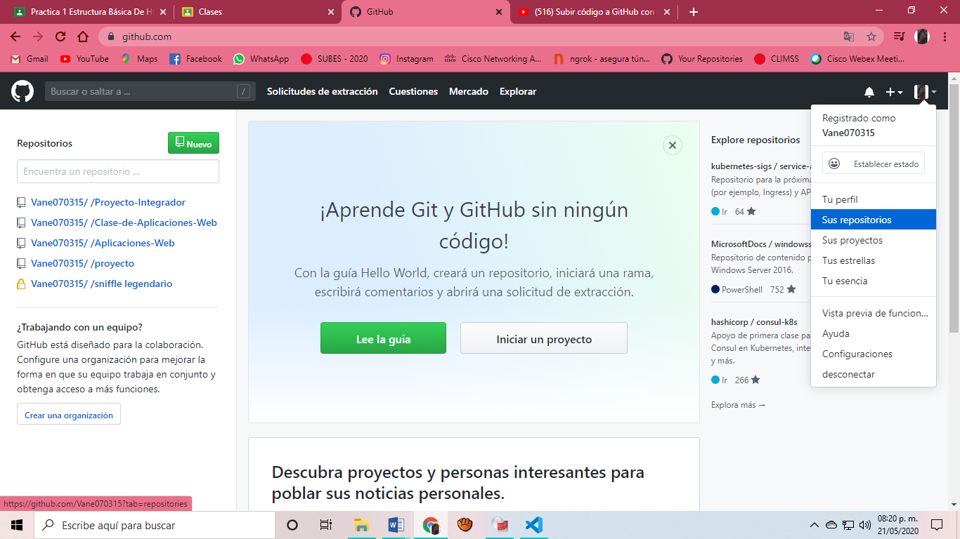

Una vez estando ahí, me dirigí a mi repositorio que había creado.

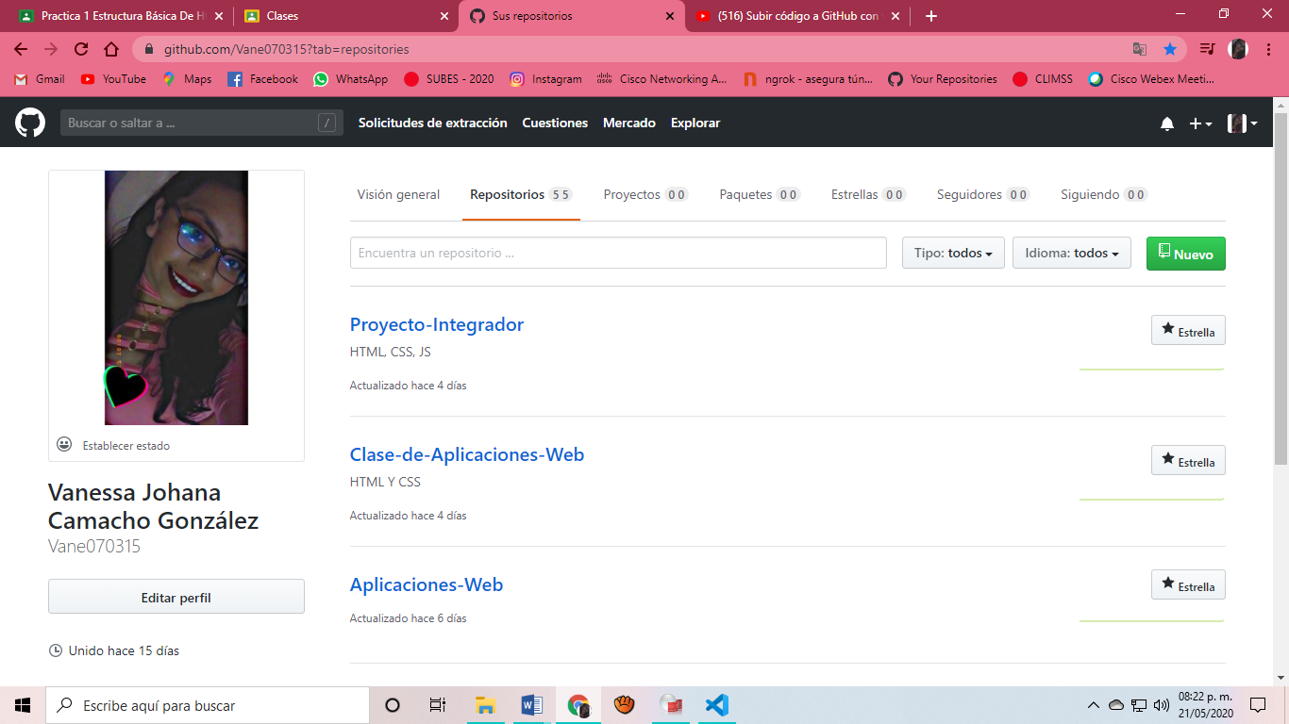

Cuando entre a mi repositorio seleccionado, me dirigí al apartado que decía “clonar o descargar”, entonces copie la URL de mi repositorio.

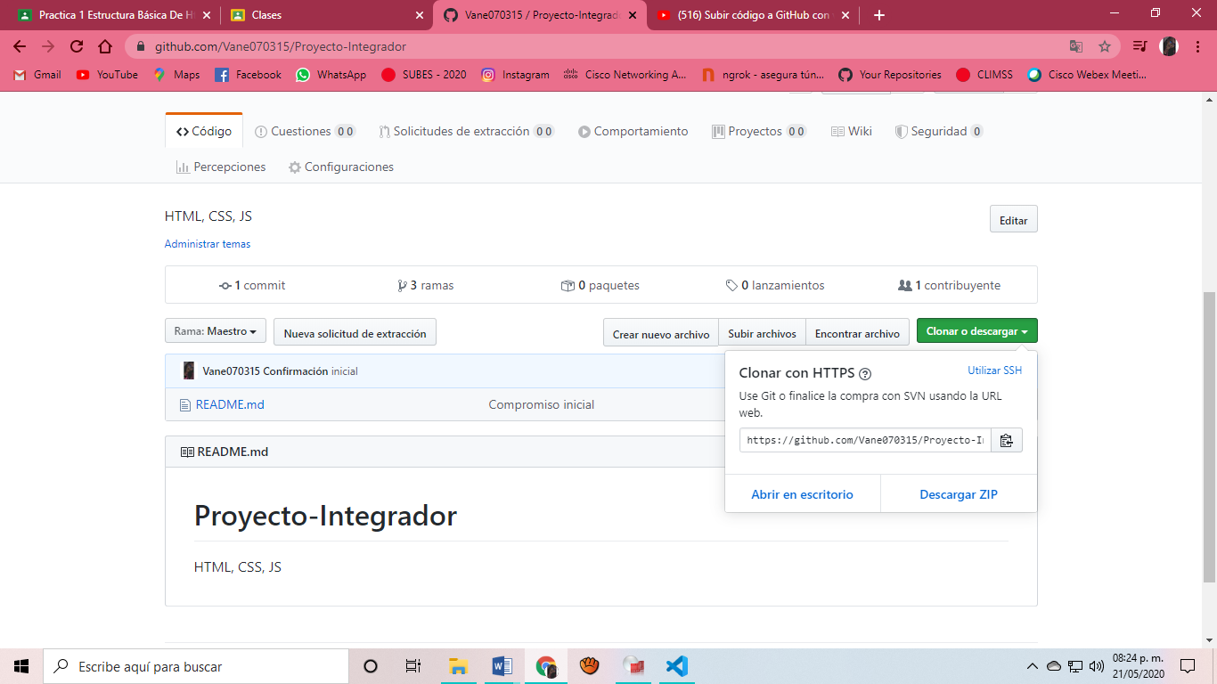

Una vez copiada la URL, me dirigí al programa de “**Visual Studio Code**” al apartado que dice “view”, ahí le di clic y me dirigi al aprtado que decía “**command palette**”

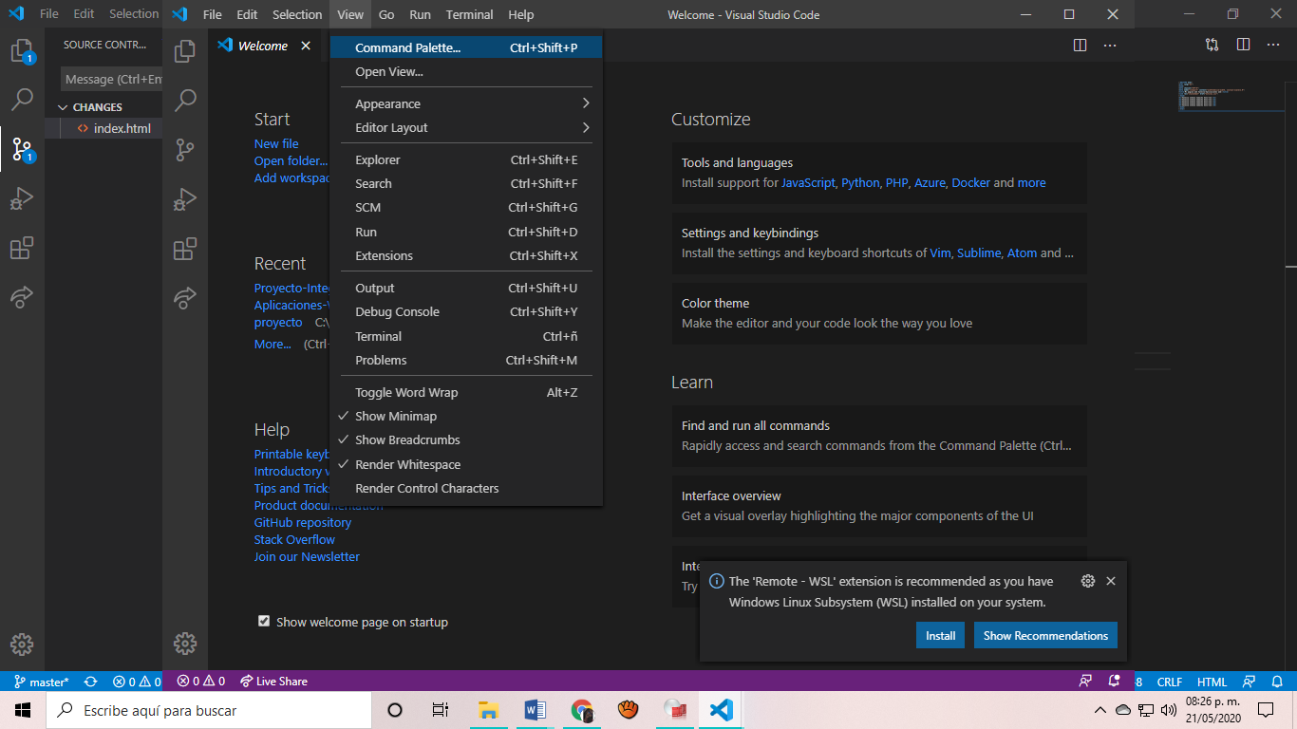

Una vez estando en ese apartado, me dirigió a un apartado en donde busque “**Git:Clone**” y le clic en el mismo.

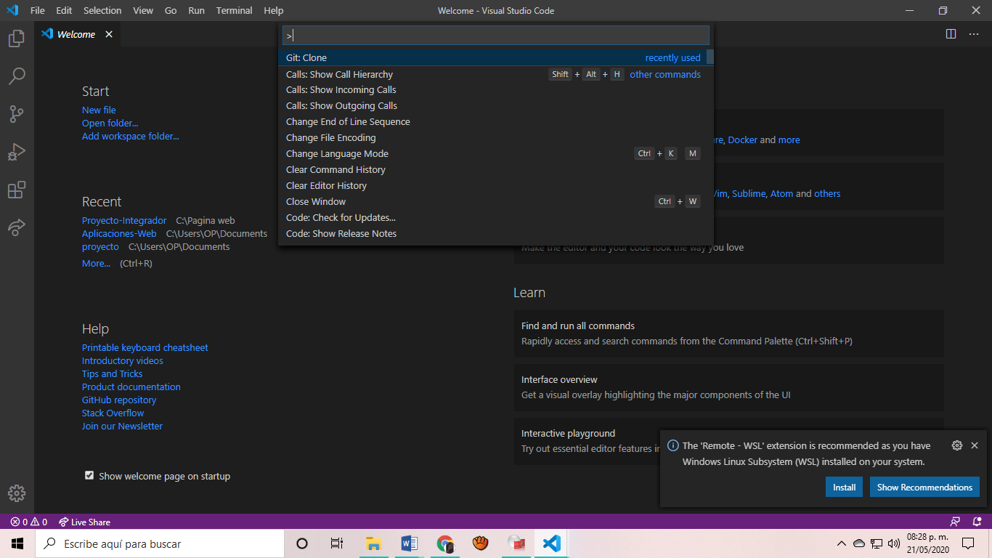

Ahora bien, después me pidió que insertará la URL de mi repositorio, así que lo inserté.

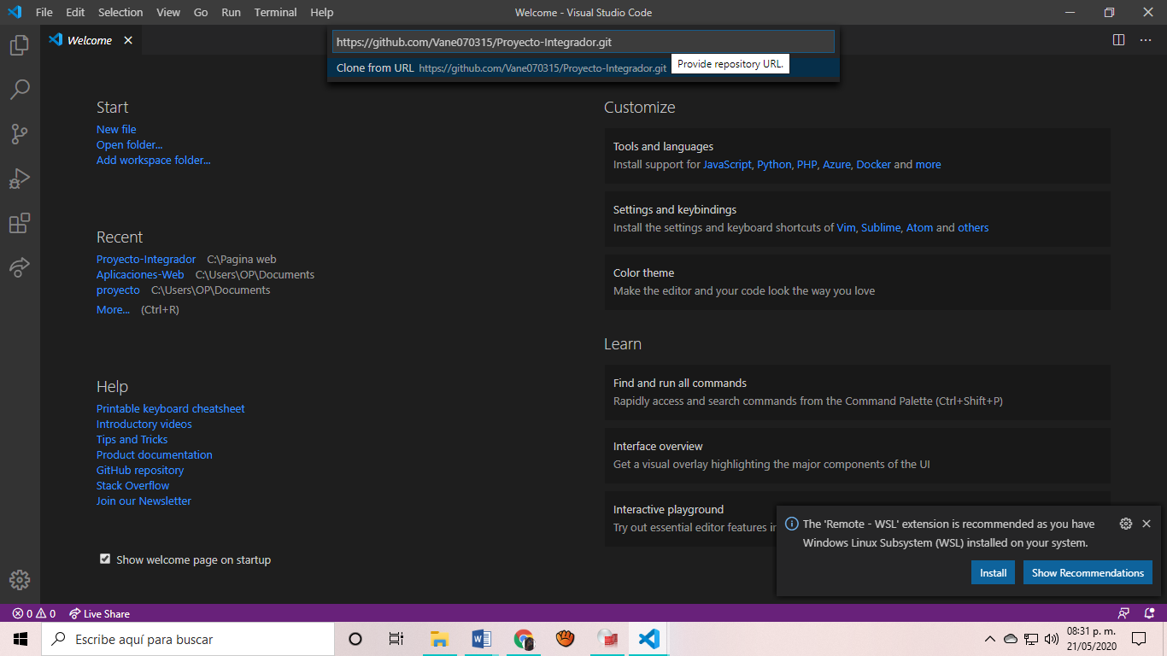

Una vez que lo haya insertado, me pidió que seleccionara una carpeta en la que se guardara la página web y sus comandos.

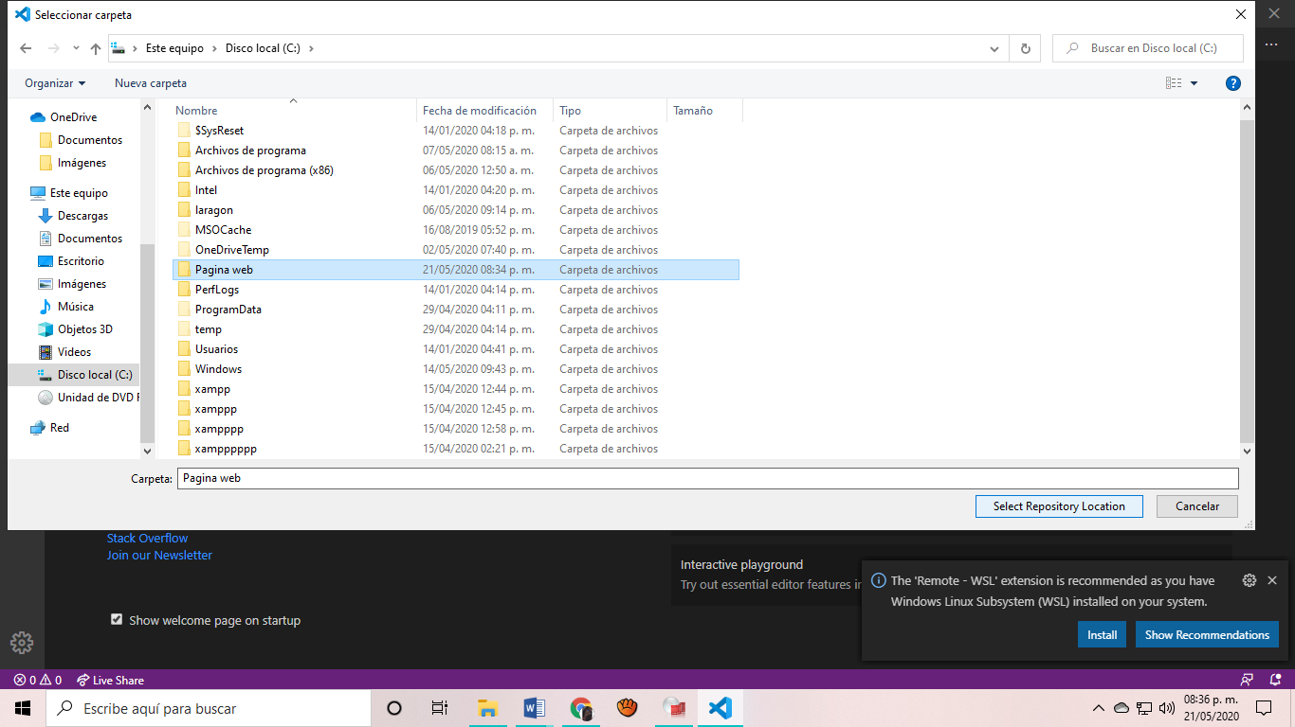

Una vez que haya seleccionado la carpeta, me pide en un apartado que, **si deseo abrir el repositorio clonado**, por lo que le di clic en “**open**”

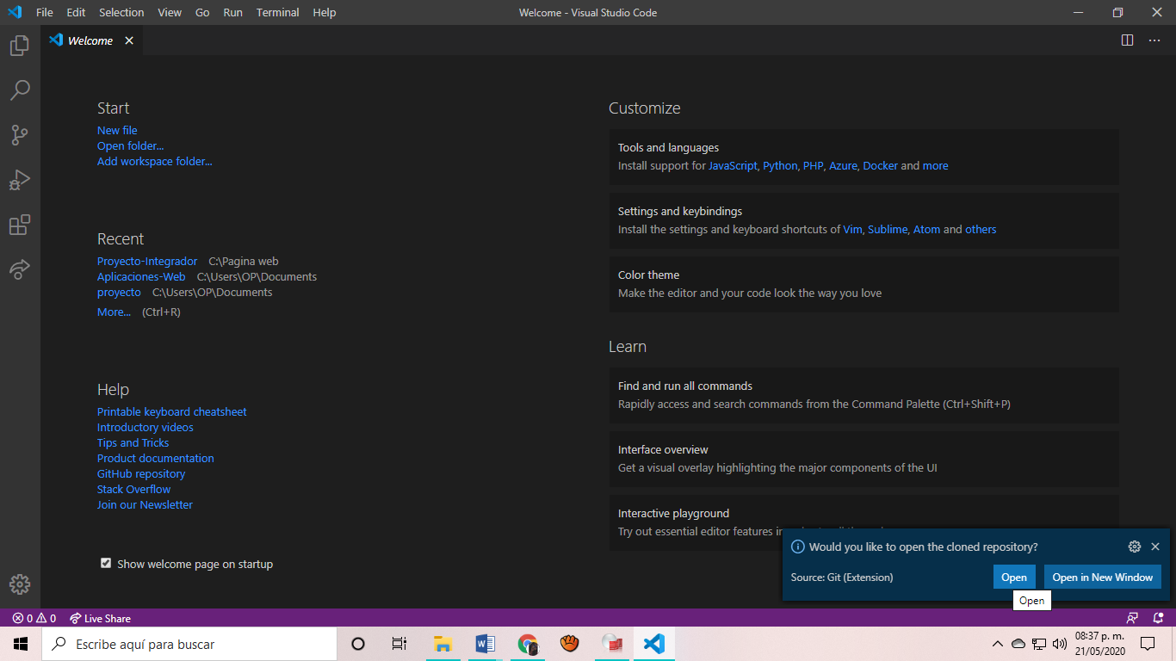

Una vez que le di clic en open, me dirigió a una ventana principal en la que se mostraba el “**código fuente clonado de GitHub**”

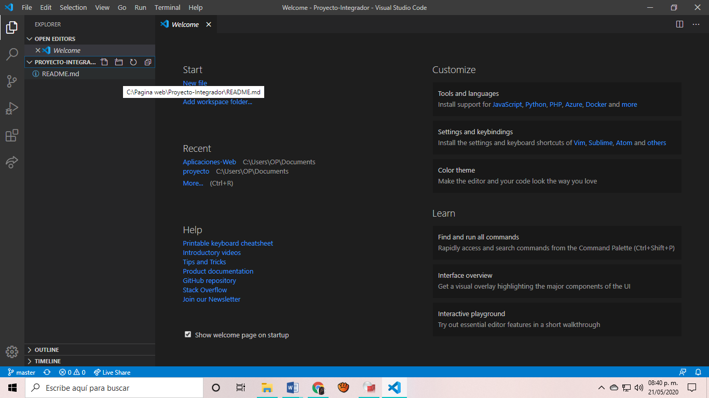

Después, tuve que crear un nuevo archivo HTML el cual lleva por nombre “**index.html**” para continuar con los códigos.

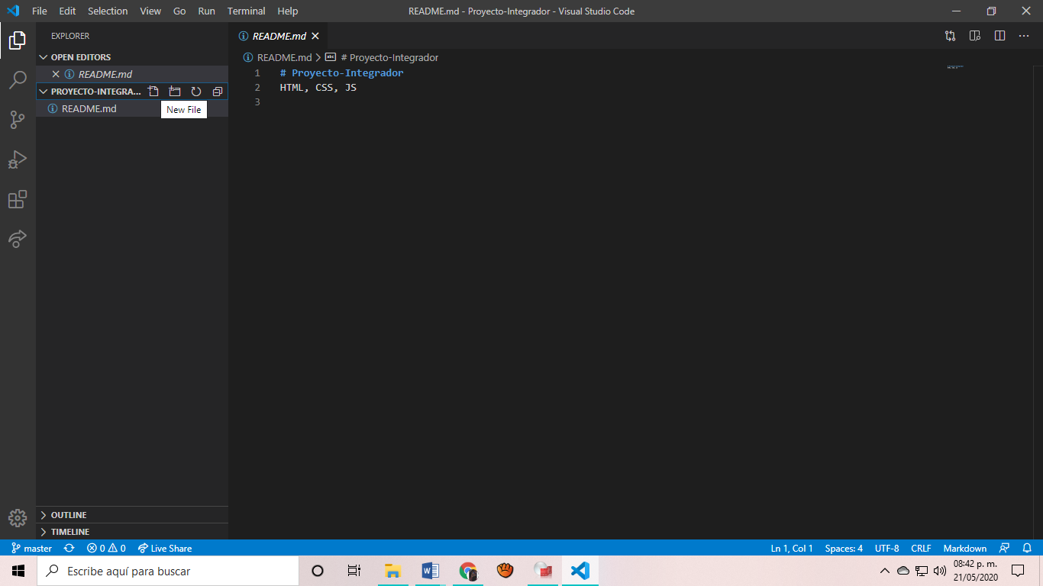

Cuando termine crear el nuevo archivo de HTML, me mando a una nueva ventana en la que pude empezar a escribir los códigos para crear mi página web.

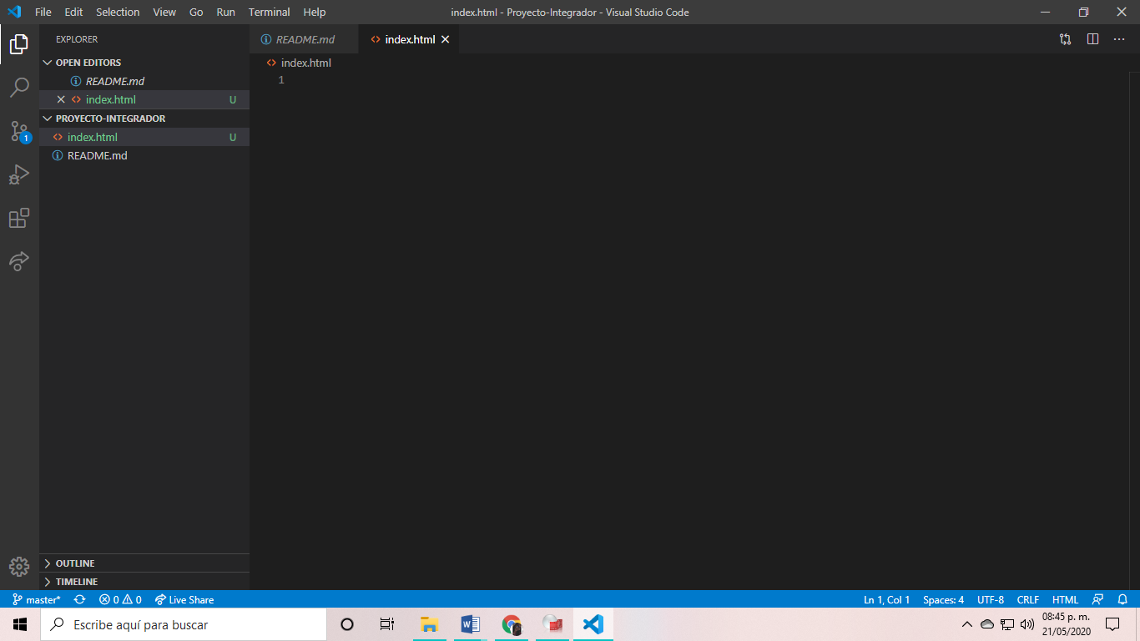

Para poder iniciar nuestro código, lo que le puse fue el comando “DOCTYPE.html”, pero, ¿para qué sirve realmente este comando?, pues bien, el Doctype es la primera declaración que va en una página web y le dice al navegador qué especificación de HTML o XHTML estas usando. El doctype empieza con **<!DOCTYPE (debe ser escrito en mayúsculas).** Posteriormente, proseguí a insertar los comandos que m necesitaba para realizar la página web.

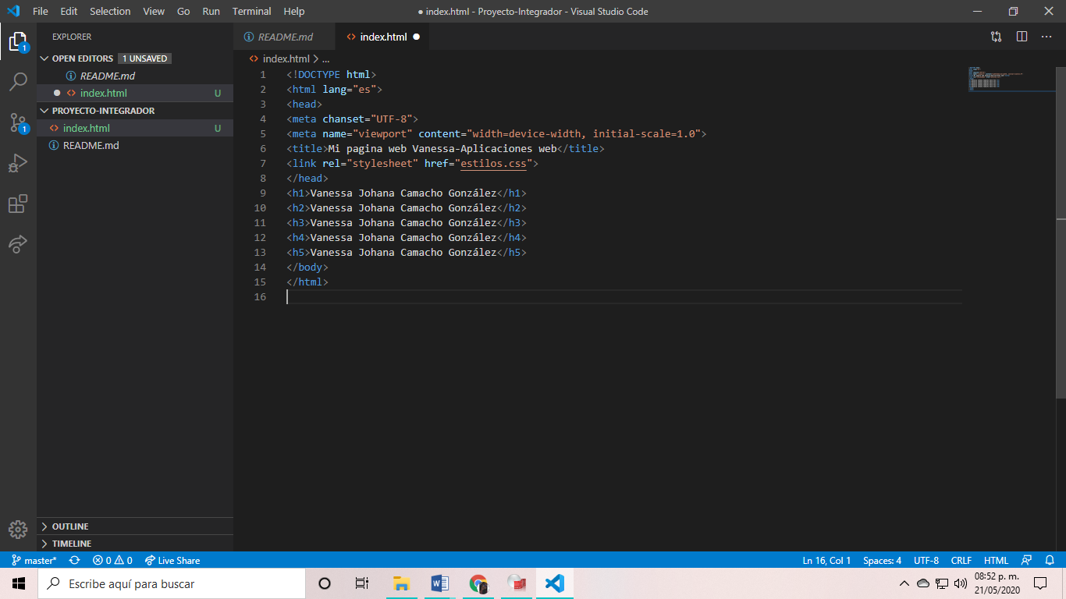

Pues bien, cada comando tiene su significado, como es el caso del comando **viewport**, podría traducirse como vista o ventana y nos sirve para definir **qué área de pantalla está disponible al nivel de escalado y el zoom que debe mostrar inicialmente.** La propiedad **width** controla el tamaño del **viewport.** Puede definirse con un número en pixeles como width=600 o con un valor especial **device-width** que es el equivalente al ancho de la pantalla en píxeles CSS en una escala de 100%.

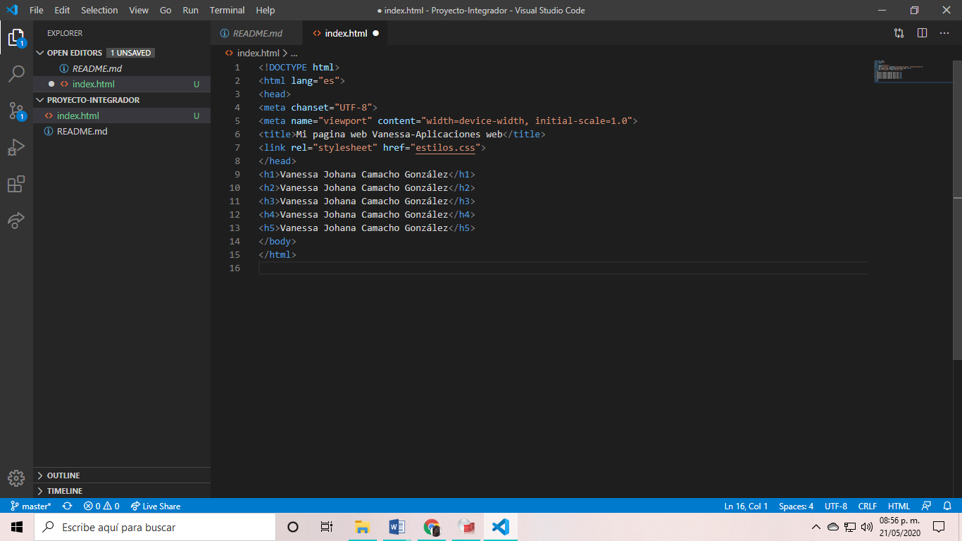

Una vez que escribí los comandos, me dirigí al apartado de “Control de código”, en donde me apareció un apartado en donde podemos agregar todos los cambios para subirlo a GitHub

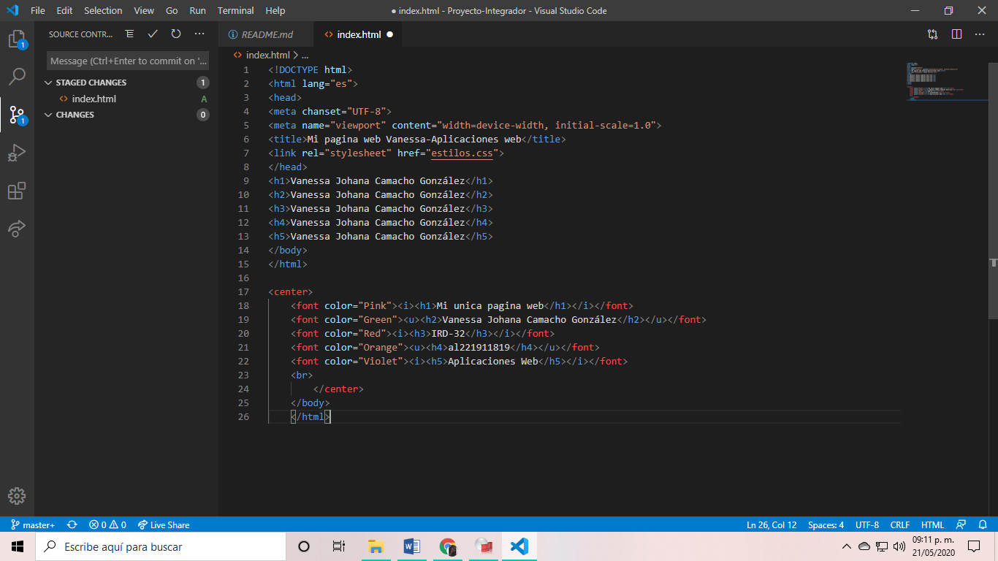

Le di clic en el símbolo “+ o mejor conocido como changees” para agregar los cambios, pero, también me dirigí a los tres puntitos que están un poco arriba ”**…**”, una vez que le di clic ahí seleccione el apartado “**push**” para así poder subir los cambios a nuestra rama de trabajo.

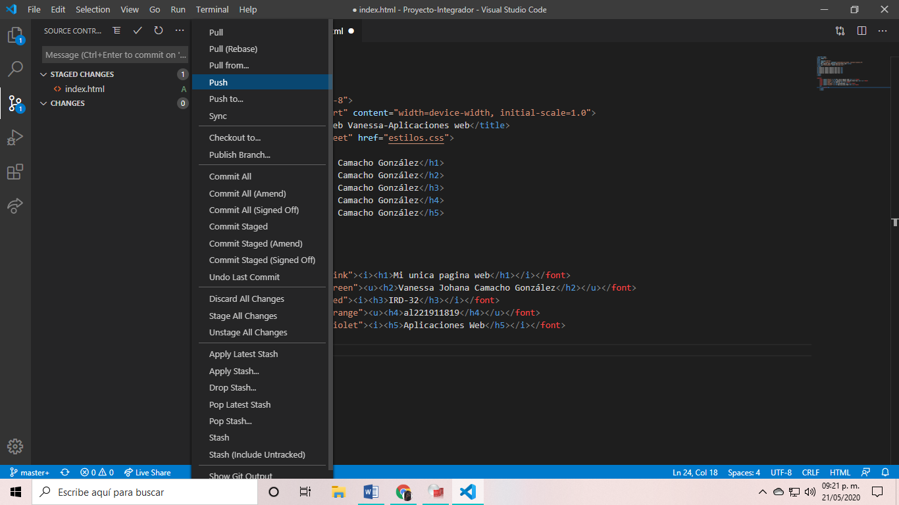

Una vez que le di clic ahí, lo que paso fue que me arrojo un mensaje para confirmar la carga del código.

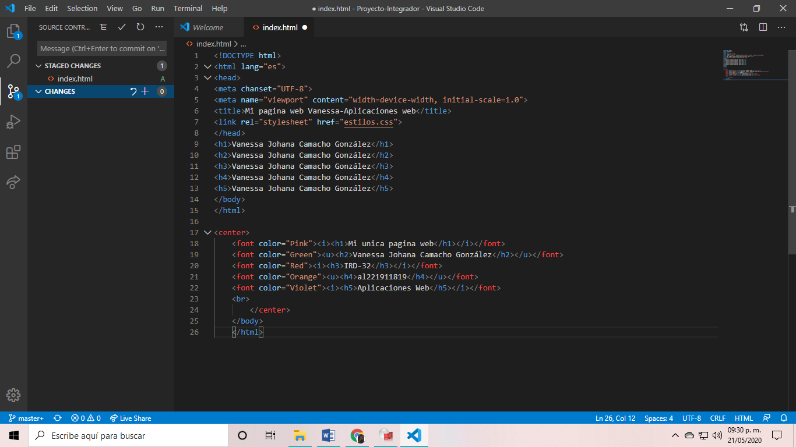

Pero como pude notar, aun no se han sincronizado los cambios en GitHub, por lo que me dirigí al apartado de “**commit**” para hacer los cambios.

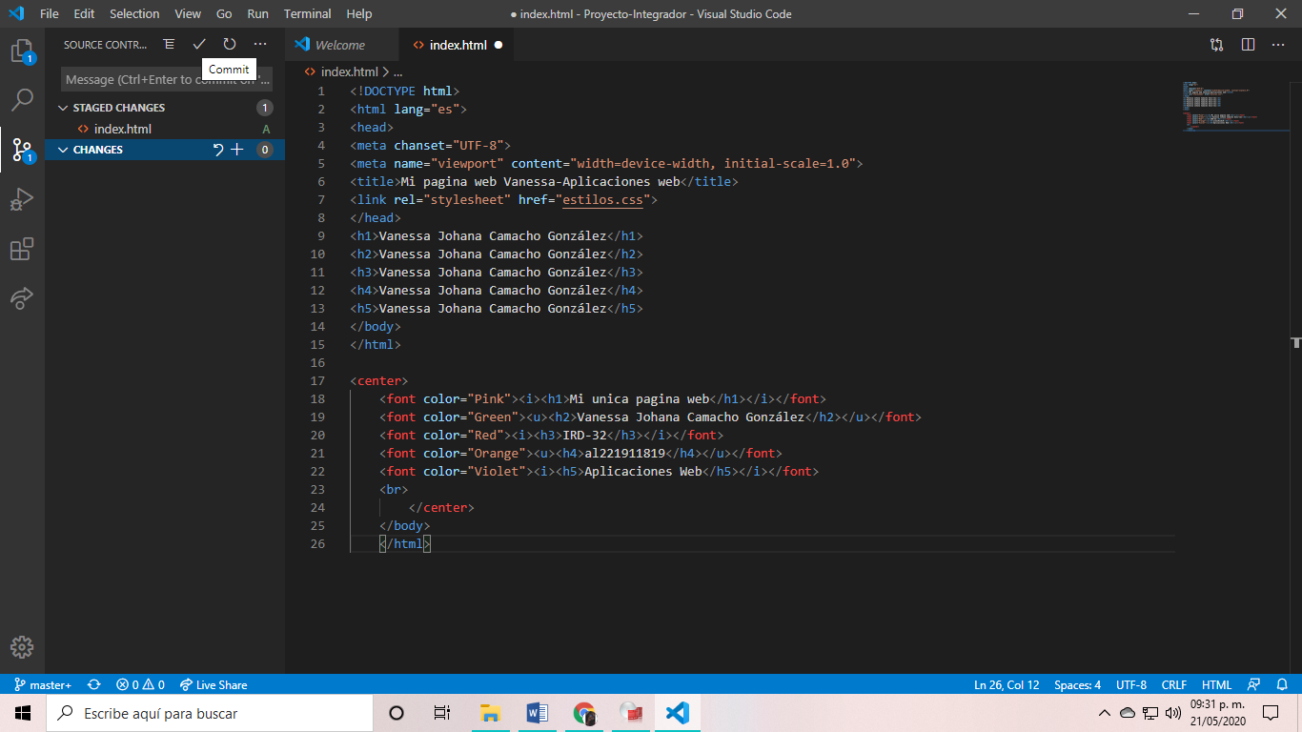

Ahora bien, en la parte de arriba, me indico que agregara una descripción de los cambios, por lo que yo le puse “**Practica 1**”.

**NOTA**: “PROFESOR, AQUÍ EN ESTA ULTIMA PARTE YA NO PUDE CULMINARLO PORQUE ME SALIAN BASTANTES ERRORES Y ME DESESPERÉ, ASI QUE QUISIERA QUE ME DIERA PERMISO DE VOLVER A HACERLO, BUENO LO ULTIMO QUE ME FALTA Y ENTREGARSELO LO MAS PRONTO POSIBLE”